H9502型反射率仪
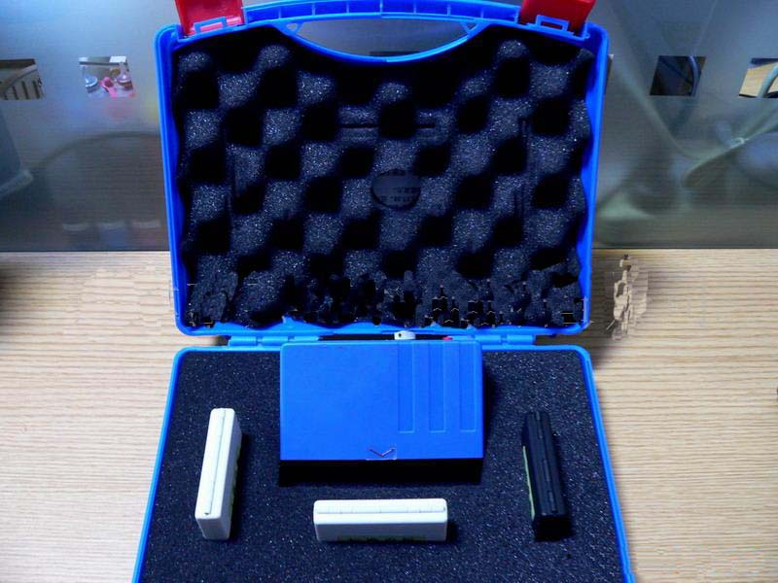
使用说明书

一．简介：
H9502是我公司新开发的便携式反射率仪，为了便于客户携带方便，便于现场测量研制。本仪器完全符合国际标准ISO3906-1980（E）以及 国家标准GB/T13452.3-92、GB9270-88、GB5211.17-88。适用于测定色漆、清漆-浅色漆以及色浆、颜料、各种着色剂对底材的遮盖力。
二．仪器特点：
1. 超小型的设计可以放在口袋里，更便于携带及现场测量，是目前国内体积最小，重量最轻的反射率仪。
2. 不需零点校准，操作简单。
3. 超省电的设计，使、一节5号电池（充电电池或者碱性电池均可），便可 操 作。一节新电池可以连续使用50个小时以上， 大约可以测量一万个 数据。
4. 特殊的防潮工艺可以让您放心在各种恶劣的环境中使用。
5. 长寿命的光源，无需更换。
6. 国家标定白板传递标准值，准确可靠。
三．主要技术指标：
1. 测量范围：0～100%
2. 照测条件：0/45（0度发射，45度接收）
3. 测量精度：1.5%
4. 重复精度：0.2%
5. 工作电源：一节5号(AA)碱性电池或可充电电池
工作电压：0.8V～1.5V
6. 测量孔径：12×17mm（椭圆）
7. 使用条件：环境温度 ：0℃～40℃
相对湿度：不超过85％
8. 主机尺寸：(长)114mm×(宽)32mm×(高)64mm
主机重量: 300克
四．仪器的使用方法：
1. 开机：按下仪器的右边的开关按键，液晶显示屏有读数，说明已经连通电源，仪器开始工作。
2. 定标：打开标准板盒，将仪器测量口一侧放在白色陶瓷标准板上，注意要放入卡槽内。调节仪器上方定标旋钮，使显示屏的读数符合白色标准板上的标定值。这项工作不必每次操作都要进行。
3. 测量Rb值：将仪器平放置在有试样的黑色工作陶瓷板上，显示数值即为Rb值。
4. 测量Rw值：将仪器平放置在有试样的白色工作陶瓷板上，显示数值即为Rw值。
5. 计算求得对比率Rb/Rw值。
6. 关机：按下仪器右边开关按键关机。

五. 注意事项：
1. 使用中应避免强光直射，否则影响测量准确性。
2. 试样的制备应该严格依照相关的国家标准规定进行。
六．仪器的维护
1．仪器配带的标准板应该保持清洁，切勿用手指触摸表面，如表面有污渍，会导致仪器误差加大及读数不准确，可用镜头纸或棉签蘸取少许无水酒精擦拭。
2．因本仪器稳定性极高，仪器不必经常校定，建议连续使用2个小时以后，再重新标定一次。
3．仪器使用时，请垂直测量，避免灰尘尤其是测量粉末样品时候，以及粉尘污染镜头。仪器不使用时候，请放入仪器箱内。
4．本仪器设计电池使用率极高，当电池使用到0.8V以下时（电池电能已耗尽），仪器读数开始下滑，仪器显示屏右上角红色发光二极管亮，提示操作者需要更换电池。打开仪器左侧电池仓盖，取出旧电池，换上新电池，负极朝向内侧，正极朝向外侧，盖上电池仓盖，仪器便可以重新使用。
5．勿使用伪劣电池，有可能造成流液，损坏机器。

七．服务
本仪器实行三包，保修一年，终身维修，用户如果有使用上及技术上的问题，可以及时与我公司联系。

八．仪器的成套性
1. 主机一台。
2. 标准板盒三个（白陶瓷标准版一块，黑白工作板各一块）。
3. 主机包装塑料盒，外包装纸盒一个。
4. 仪器使用说明书一本，合格证一份。
5. 擦拭镜布一张。

